ΟΜΟΣΠΟΝΔΙΑ ΔΙΟΙΚΗΤΙΚΟΥ ΠΡΟΣΩΠΙΚΟΥ ΤΡΙΤΟΒΑΘΜΙΑΣ ΕΚΠΑΙΔΕΥΣΗΣ
(Ο.Δ.Π.Τ.Ε.)
Αθήνα 5 Σεπτεμβρίου 2012

Ψήφισμα Κ.Σ.

Οι συλλογικές αντιδράσεις - συγκεντρώσεις διαμαρτυρίας- και η αντίθεση που μέσα απ’ αυτές εκφράστηκε από τη συντριπτική πλειοψηφία της Πανεπιστημιακής Κοινότητας στην εφαρμογή του νόμου για την Τριτοβάθμια Εκπαίδευση, με αιχμή του δόρατος τις εκλογές για την ανάδειξη ενός ολιγαρχικού σχήματος διοίκησης με υπέρμετρες αρμοδιότητες, έχει χαρακτηριστικά θεμιτής πολιτικής ανυπακοής, όταν ακυρώνεται απροκάλυπτα και αντισυνταγματικά, η αυτοτέλεια και ο δημόσιος χαρακτήρας της εκπαίδευσης.
Αυτές τις κρίσιμες για τον τόπο και τη δημοκρατία ώρες, που ο λαός ωθείται στην ανέχεια και την εξαθλίωση, εξαιτίας της εφαρμοζόμενης κυβερνητικής πολιτικής των επιβαλλόμενων μνημονίων και των μεσοπρόθεσμων προγραμμάτων, στο όνομα της διάσωσης της χώρας, η νέα δικαστική κλήση, σε βάρος συνδικαλιστών διοικητικών υπαλλήλων και καθηγητών και άλλων μελών της πανεπιστημιακής κοινότητας των Ιωαννίνων, που με αποφάσεις των συλλογικών οργάνων τους αντιτάχθηκαν στο νόμο, υπερασπιζόμενοι το Δημόσιο Πανεπιστήμιο οδηγεί στην ποινικοποίηση της συνδικαλιστικής δράσης, της πολιτικής ανυπακοής, της έκφρασης διαμαρτυρίας και συνιστά απαράδεκτη πρακτική που στοχεύει στον εκφοβισμό και στην υποταγή.
Όλα αυτά είναι καταδικαστέα στη συνείδηση της Πανεπιστημιακής Κοινότητας και αποδοκιμάζονται με τρόπο καθολικό από τα μέλη μας.

Ως Κεντρικό Συμβούλιο της Ομοσπονδίας μας, με ομόφωνη απόφαση στη συνεδρίαση της 5^{ης} Σεπτέμβρη του 2012, καταγγέλλουμε τις πολιτικές και συνδικαλιστικές διώξεις και ζητούμε την άρση κάθε δικαστικής διαδικασίας, που στρέφεται εναντίον των υπερασπιστών της συνταγματικής επιταγής, για πλήρως αυτοδιοικούμενα αποκλειστικά δημόσια Πανεπιστήμια και ΤΕΙ στην υπηρεσία των νέων και του τόπου και όχι των ιδιωτικών συμφερόντων.

Απαιτούμε να σταματήσει τώρα η βιομηχανία διώξεων σε βάρος εργαζομένων και διδασκόντων.



Για το Κεντρικό Συμβούλιο της Ο.Δ.Π.Τ.Ε.

Ο Πρόεδρος Ο Γενικός. Γραμματέας
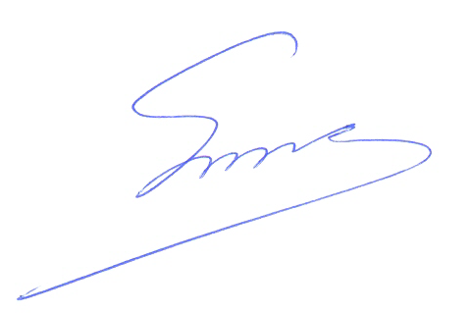 Φραγκίσκος Βορτελίνος Σάββας Παπαδόπουλος

